## 项目实训总结报告

1. 课程介绍

软件测试，顾明思议就是测试软件的一个过程，是软件开发过程中的一个重要组成部分，是贯穿整个软件开发生命周期、对软件产品进行验证和确认的过程，一个好的软件系统，必定是经过了各种方法的测试磨炼。

软件测试根据测试的方面、测试的阶段、测试的角度等，又分为很多类，本学期我主要学习了接口测试、性能测试、web测试三门主要课程，他们各自有不同的侧重点，分别从不同的角度对被测系统进行更全面的检测。

* 接口测试：软件由许多模块构成，软件的功能往往是模块之间的协作共同实现某个功能而非单个模块，这种模块间的交互就是通过接口来实现的。

接口测试是测试系统组件间接口的一种测试，主要是检测外部系统与被测系统以及内部系统之间的交互，重点在于数据传递，其本质就是发送一个request，服务器响应后返回一个response，对response进行分析的过程。

本学期的课程要求了几项口测试工具的使用，例如：fiddler、postman接口测试工具等等，学会用fiddler进行抓包，对包内数据进行分析，用postman对网址进行访问，获取数据进行接口的访问，掌握jmeter做接口测试，熟练掌握应用HTTPClient、python、requests库、unittest自动化测试框架等框架结构，进行基本的get、post请求；会使用Spring boot进行接口开发，实现接口自动化测试等内容。

* 性能测试：性能测试是通过自动化的测试工具模拟多种正常、峰值以及异常负载条件对系统的各项性能指标进行测试。主要包括负载测试、压力测试、强度测试等。

性能测试可以评估系统性能指标，识别系统性能瓶颈，协助调优，指导突发流量承载方案的指定，维护系统的运营成本

性能测试要求我们掌握一定的工具知识，性能测试工具一般通过winsock、http等协议记录用户操作，而协议的选择是基于软件的系统架构来实现，不同的性能测试工具，脚本语言也不同。需要我们具备软件工程专业实践和专业综合应用能力，能胜任信息管理系统、智能信息处理系统、移动软件产品测试分析，自学能力较强。

本学期课程在学习性能测试的基础上，针对某个实验网站的测试案例剖析，学习了实战技术，掌握LoadRunner工具的使用技巧，JMeter的使用和实践总结。

* Web测试：web测试是针对web应用的一类测试，web应用与用户直接相关，又通常需要承受长时间的大量操作，所以Web项目的功能和性能都必须经过可靠的验证。通过测试可以尽可能地多发现浏览器端和服务器端程序中的错误并及时加以修正，以保证应用的质量。

web测试技术这门课程内容，包含测试基础知识回顾与训练，常用系统类型测试归纳，探索式软件测试，敏捷软件测试，安全测试等，要求我们熟悉敏捷测试和测试过程管理，掌握探索性测试相关方法，掌握Web安全测试相关知识等相关知识。

1. 任务汇报

为期六周的项目实训已经结束，各个阶段我完成的任务如下：

接口测试的实训分成了三个阶段

* 第一阶段：完善了selenium框架，简单使用Javamail发送邮件，将收件人、发信人等信息配置在属性文件中，能够用框架中的测试驱动来进行登录操作，配置监听器，并把测试结果当成报告文件进行发送，了解了freemarker的使用，进一步美化了测试报告。

这个阶段中遇到的问题主要有：①对以前的知识有些遗忘，需要花费一些时间进行回顾和记忆，对以往的练习加以分析理解，有些过去留下的疑问可能会需要解决，以前留下的隐患这个时候就显示出了对我的羁绊。②自学新知识，需要我们自学freemarker的相关知识，于是我在网上自己搜索了相关知识，看了一些博客，了解freemarker的使用，但是自己接受新事物的能力不强，刚开始还是有很多地方不明白，不知道什么意思，后来通过小组内讨论交流，逐步解决问题，成功应用了freemarker美化报告。

下面是第一阶段的相关代码截图：

发送邮件：

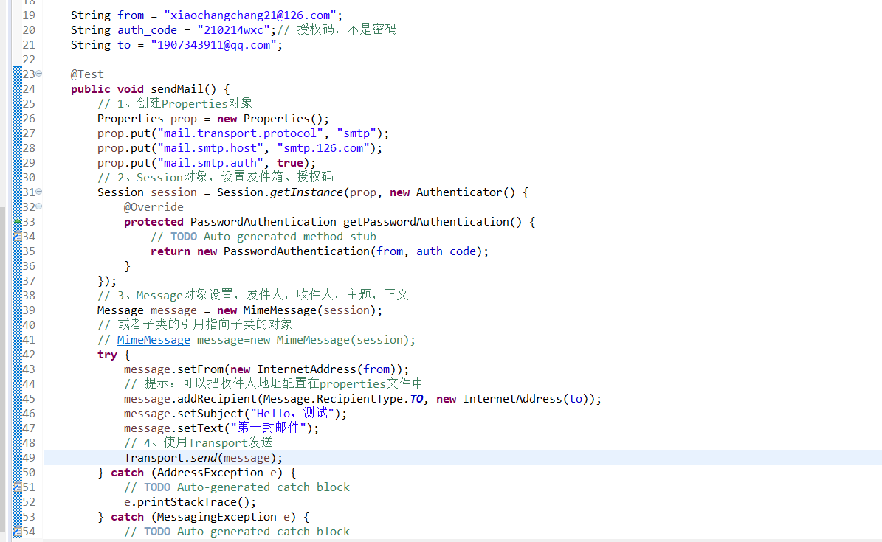

监听器：

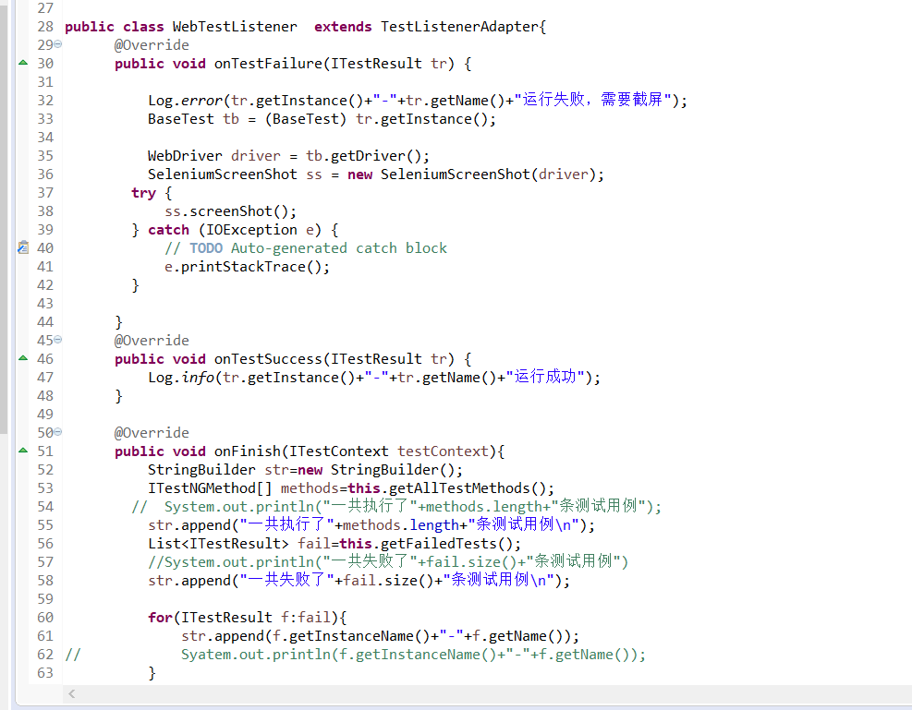

美化后的测试报告模板：

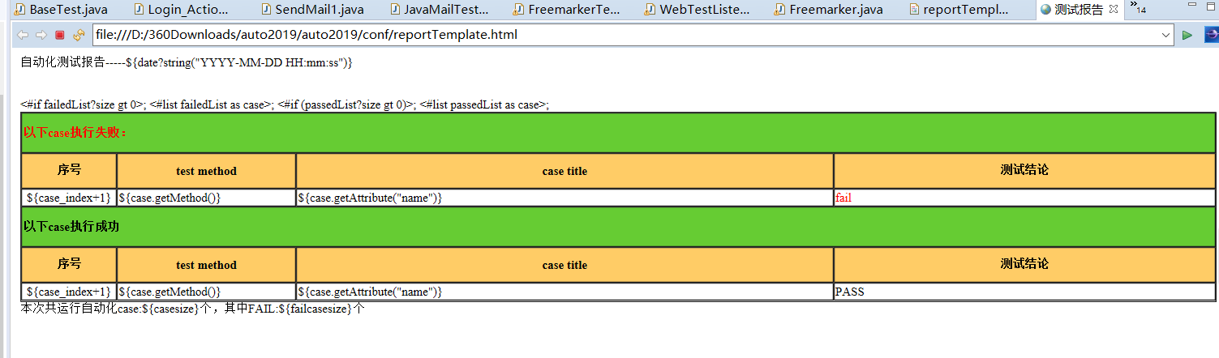

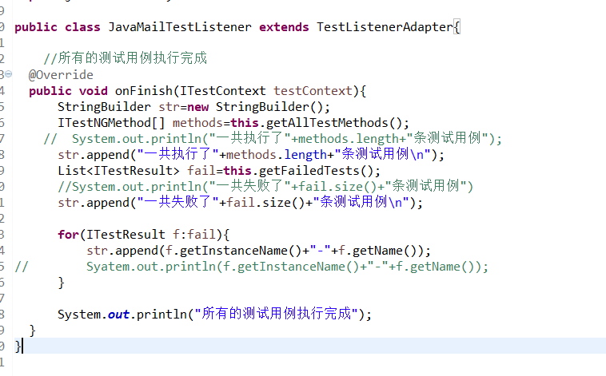

* 第二阶段：主要练习了webtest来实现页面操作的自动化，得到基础代码框架后采用Excel数据驱动的方式传入参数，完成了50条测试用例，主要是针对我的“现金记账”模块的各个功能。新建记录、对数据的增删改查等操作。简单查询了解了jenkins的相关知识，但没有深入实践，集成部分由小组其他成员负责。

这个阶段中遇到的问题有：①从边界的菜单栏跳转到主页的操作时，需要进入一个 iframe框，这个比较容易忽视，进不去的话，后面的操作都没有办法实现，当初做这个 的时候研究了好久，一直以为是路径的问题，后来才发现这个隐藏的小地方。②对于隐 藏下拉框的操作，直接无法定位到里面的元素，要先调用已封装的方法，运行js代码， 修改属性为可见，再利用id或value来寻找所需元素，标签多的话要用 getElemetsBy...[index],来寻找所要的第几个。

相关代码截图：

操作隐藏下拉框的属性代码：



这样就可以选中产品下拉框中的第一个啦

采用Excel的数据驱动方法：

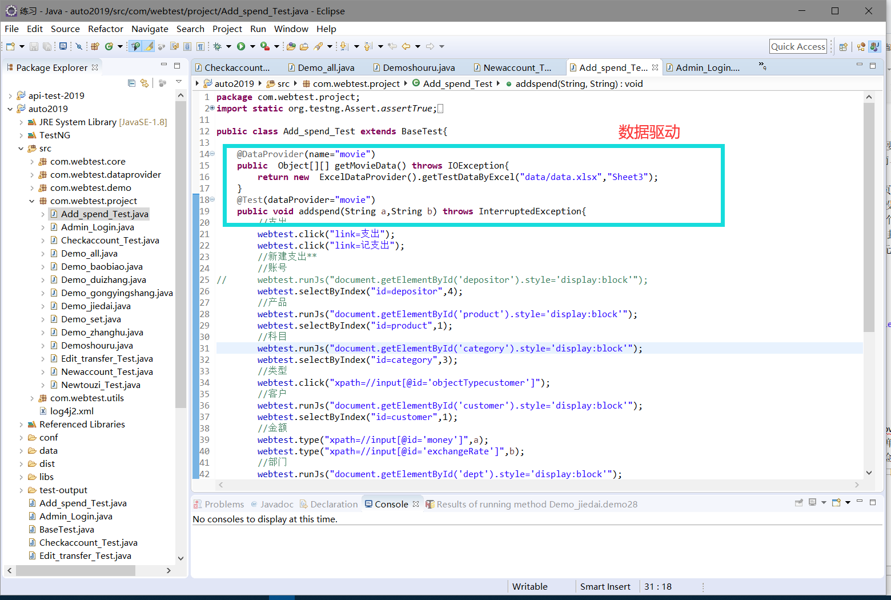

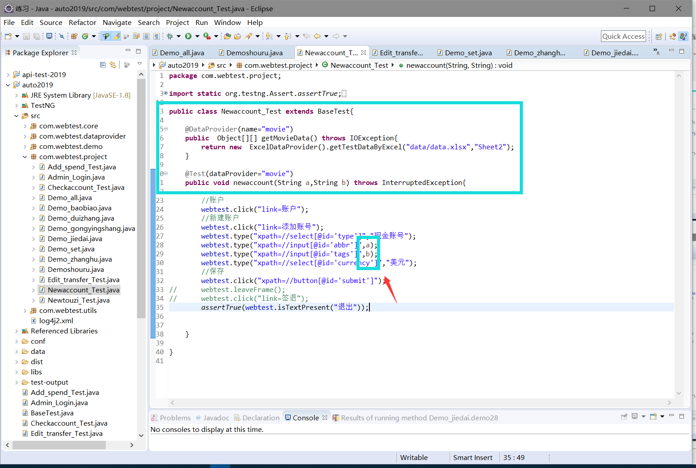

下面是对各个功能进行的冒烟测试：

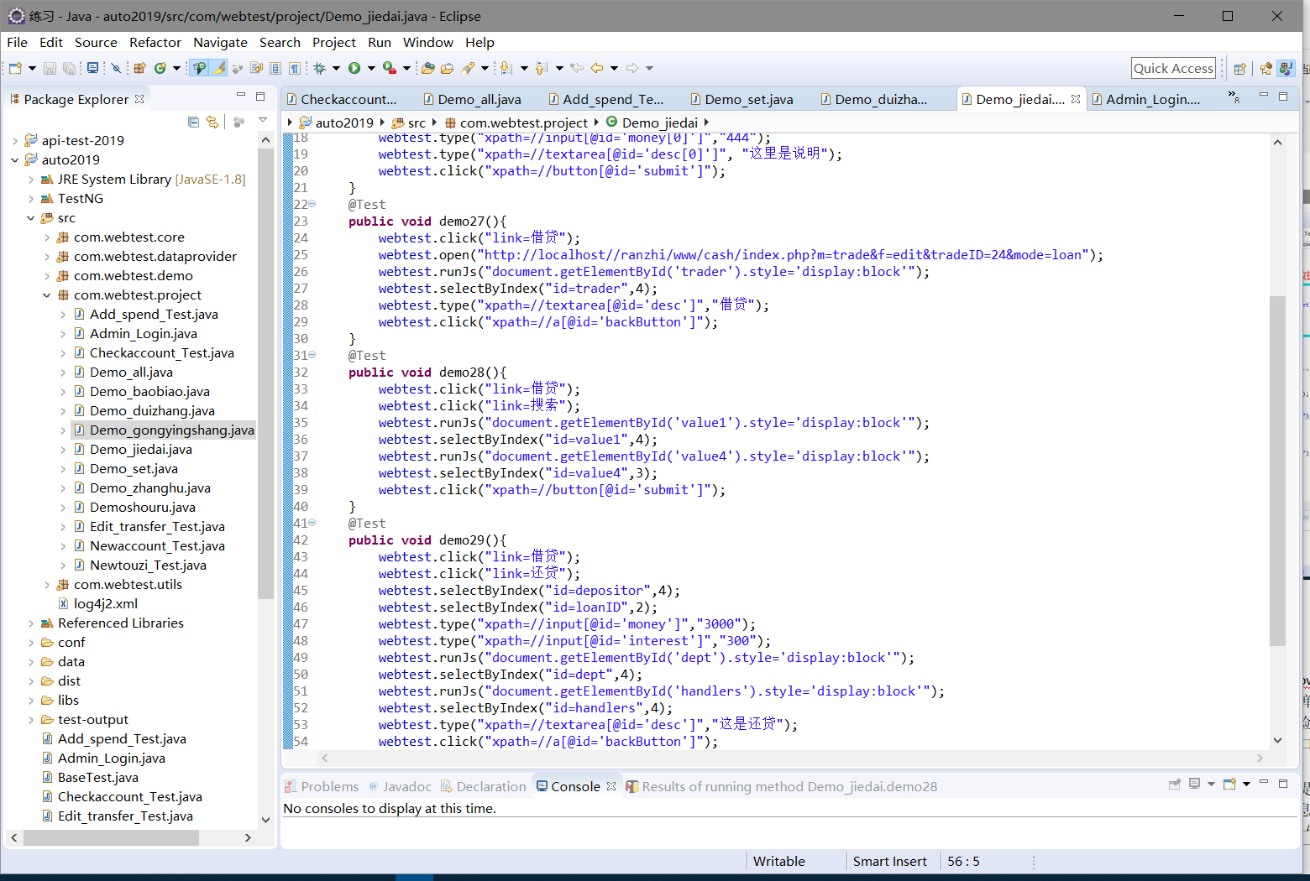

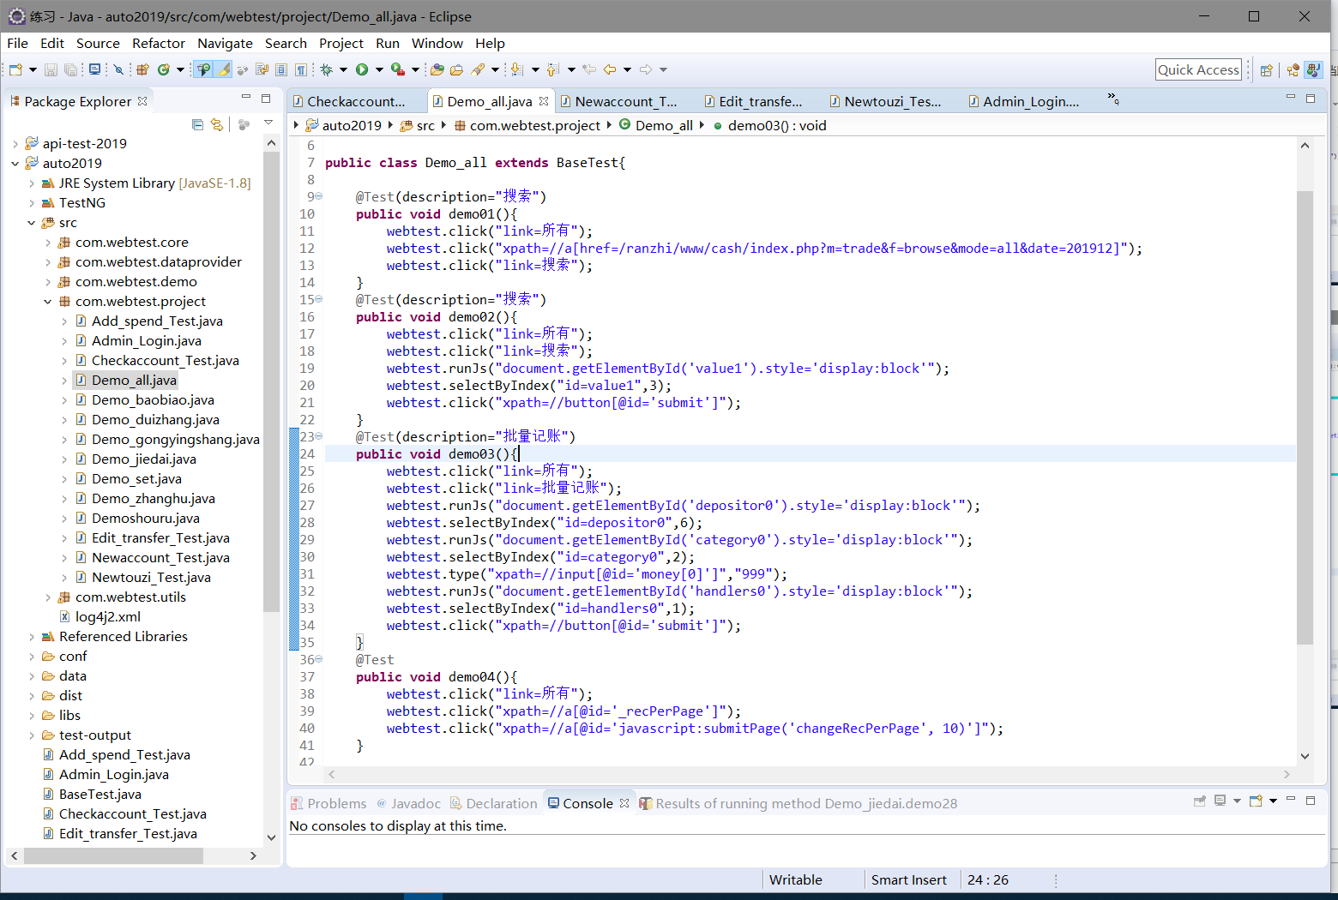

* 第三阶段：查询自学了springboot的使用，先是学习了helloworld的基础打印，然后逐步深入，模拟了青果的七个接口，我负责的是登录、提交订单、获取商品列表、获取运费四个接口，有get也有post方法，然后用postman进行检查运行，无误后利用以前的httpclient框架完善检测这些接口的测试，实现了单个接口的测试自动化以后，开始集成修改为基于场景的自动化测试。

这阶段遇到的问题有：①以前的青果系统，提交订单的前提是登录，所以我们做接口的时候也在想，登录前先判断是否登录，传一个cookie信息，但后来实验总是失败，后来询问了同学，发现并不用这么麻烦，只需写一个参数，假定是否登录成功。

相关测试截图如下：

登录接口：

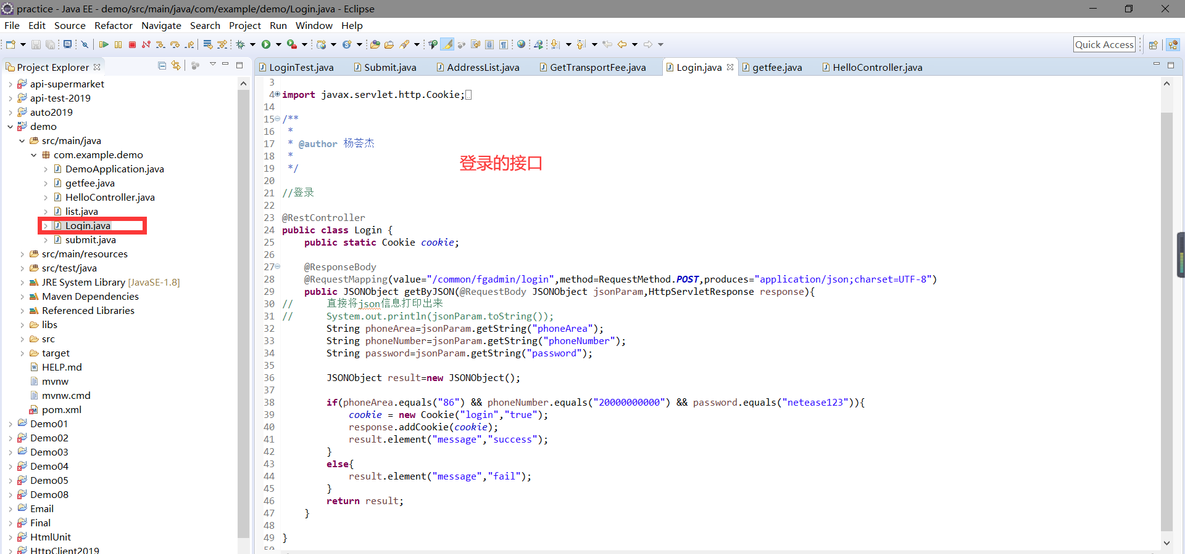

提交订单接口：

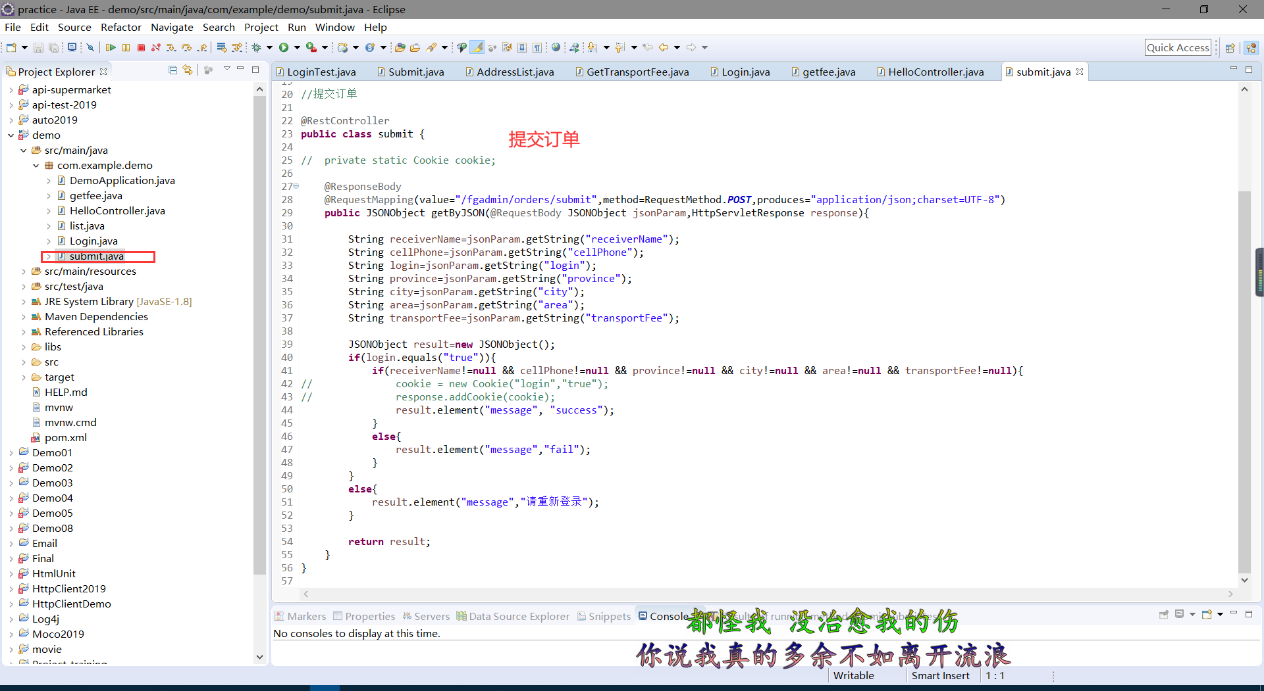

获取运费接口：

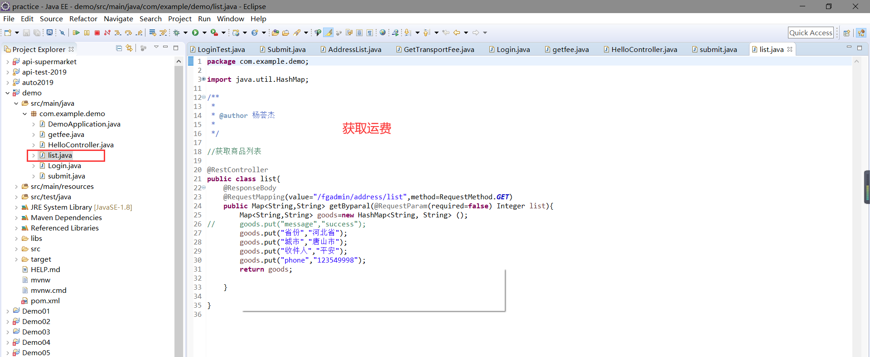

Postman对接口的测试

登录：

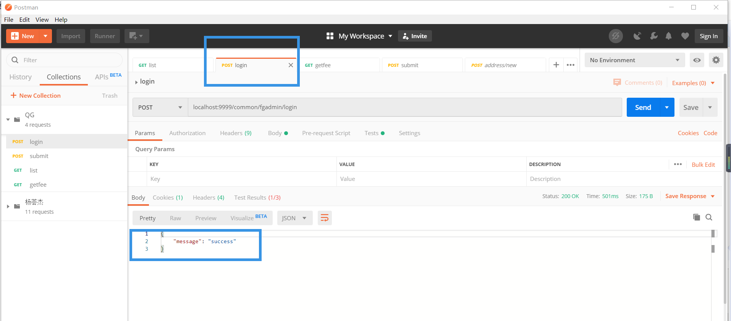

获取商品列表：

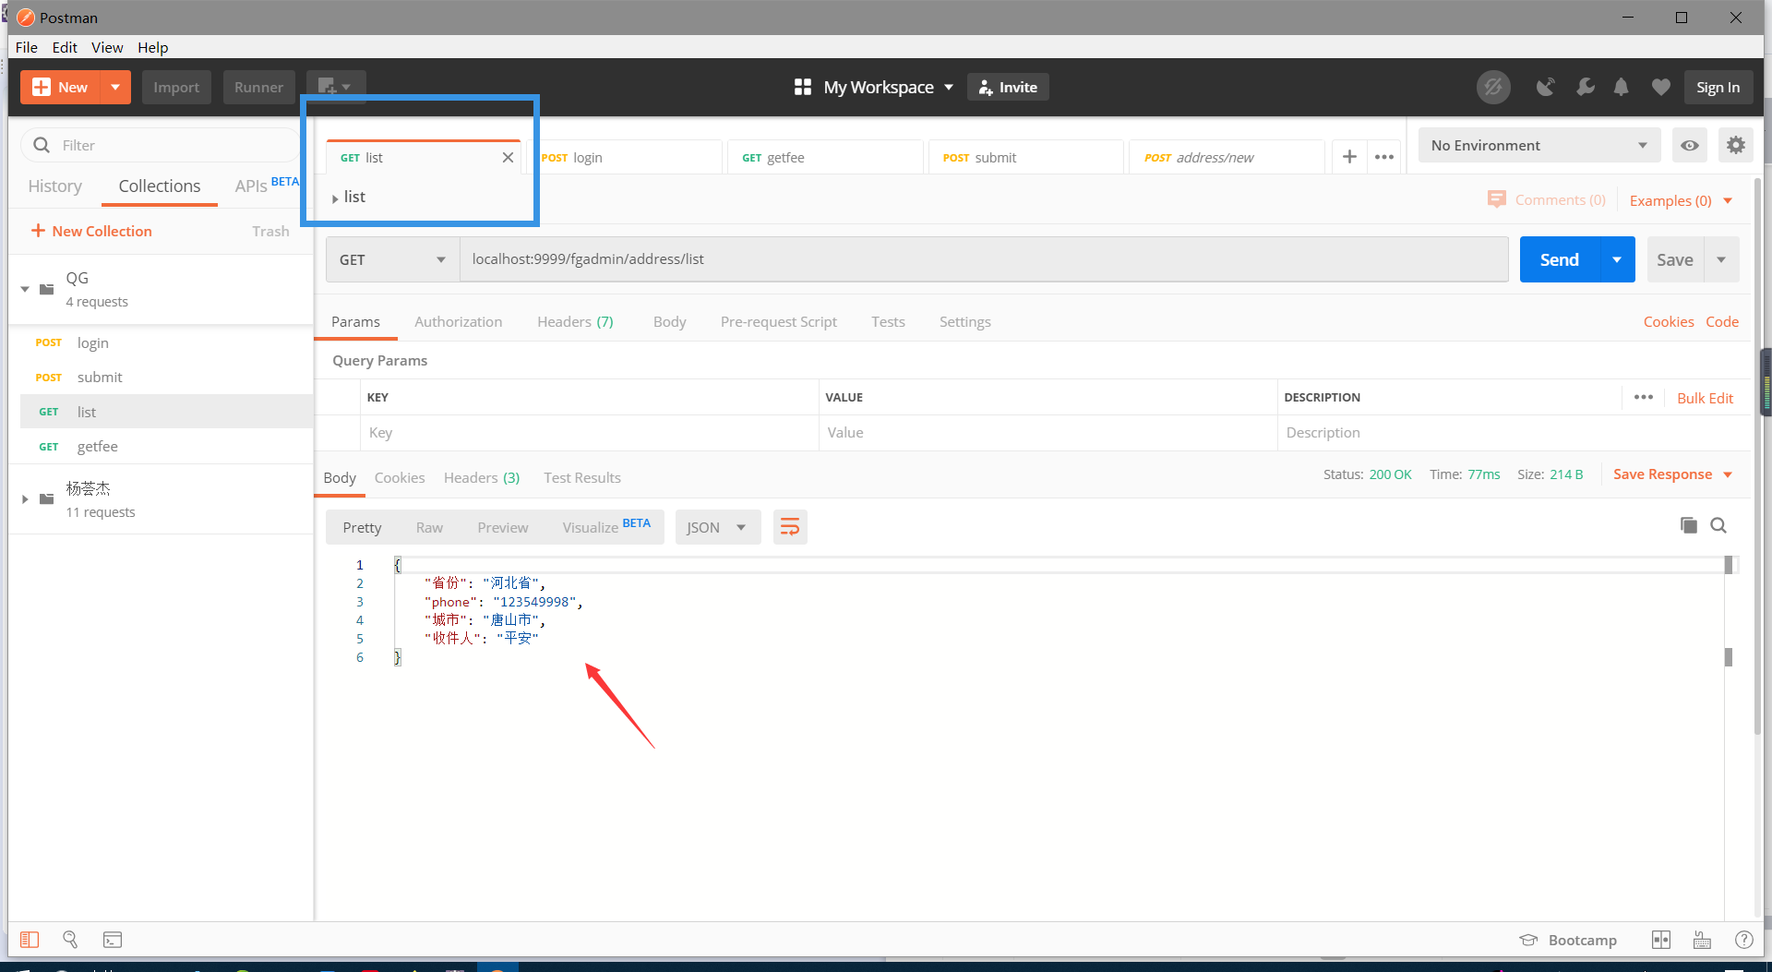

对接口的测试：  
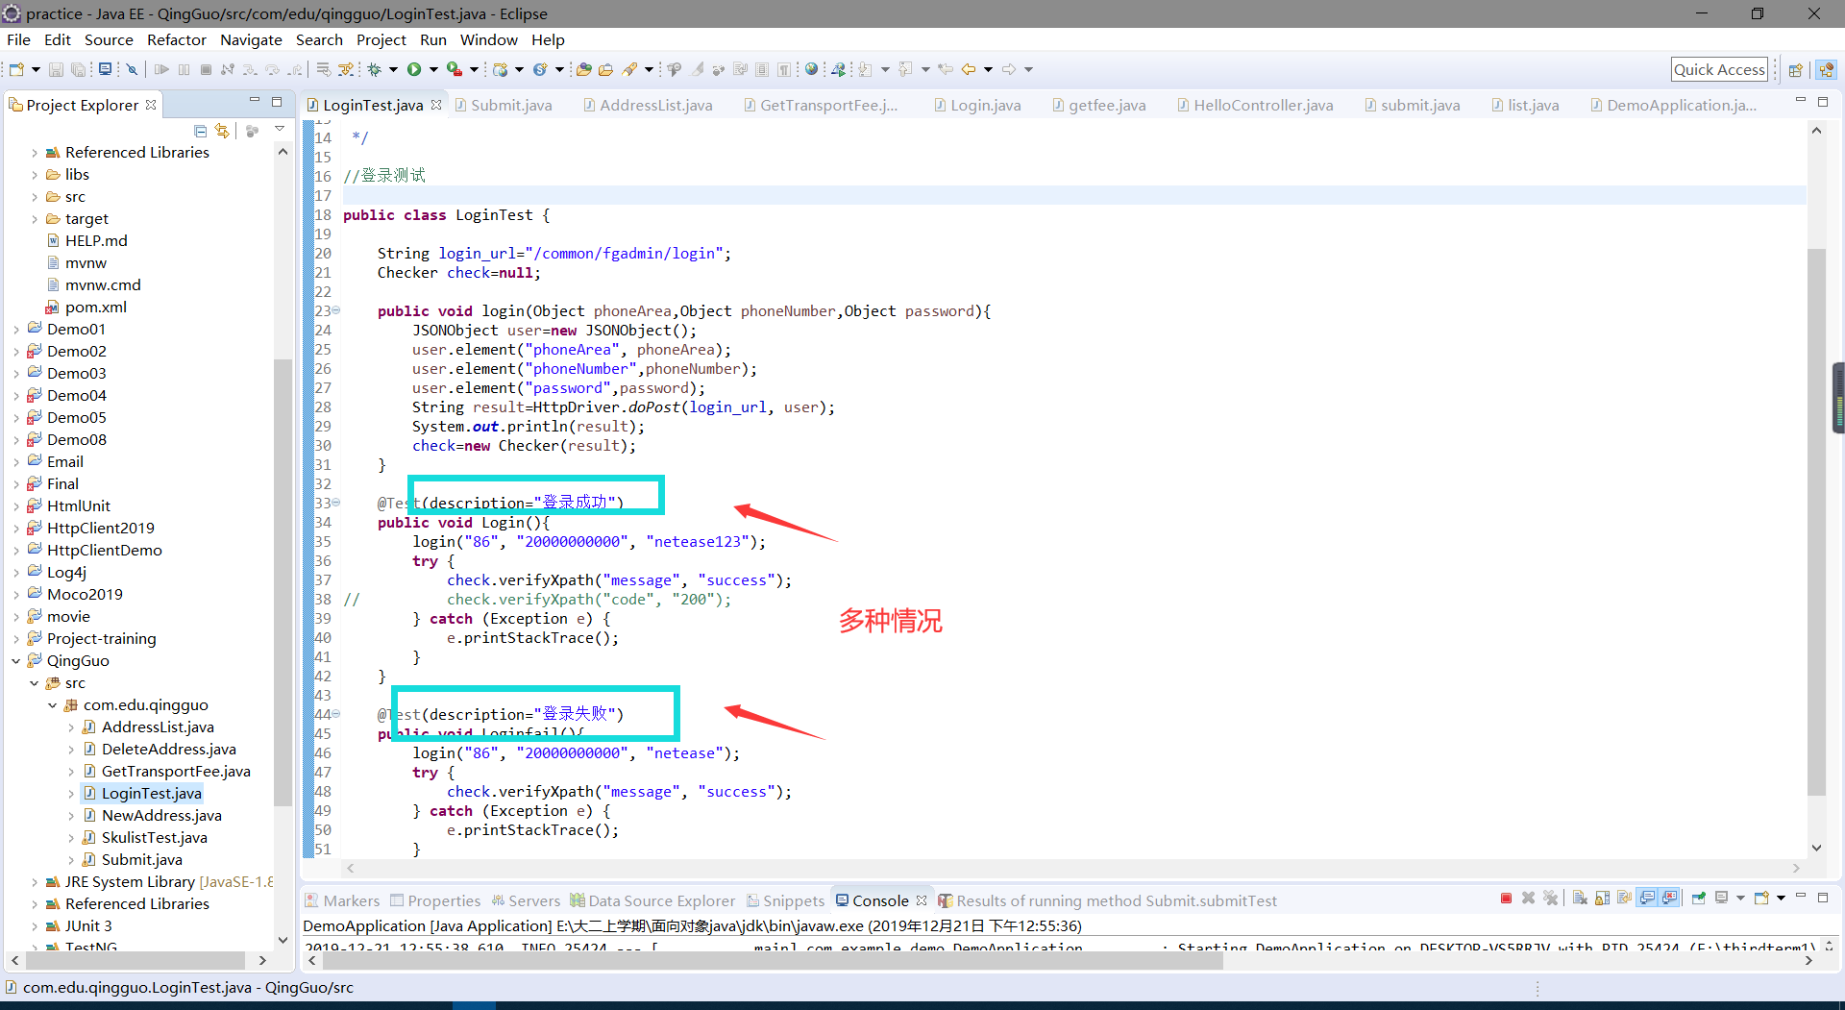

获取列表：

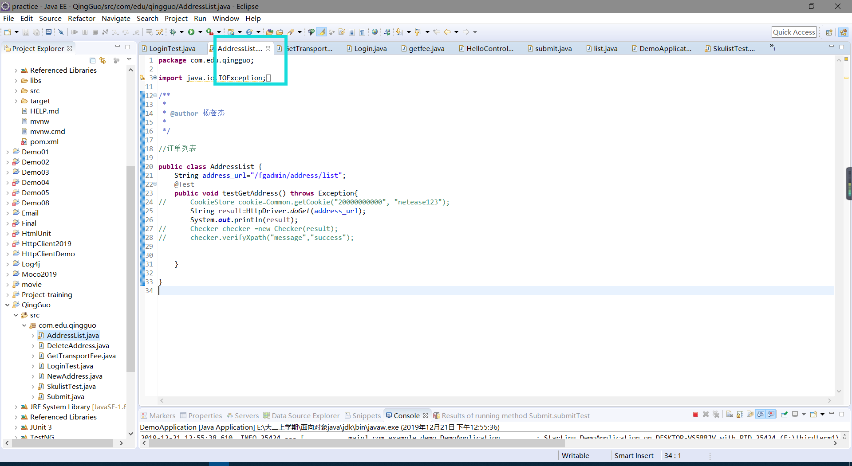

Web测试实训内容：

初识这个系统，小组成员一起讨论了这个系统各部分的作用功能，随后开始写测试计划，规划以后的测试进度，测试计划完成后组内分模块，编写测试用例，用例尽量覆盖自己的板块功能，由于“然之”系统的好多功能都是互相关联互相依赖的，开始讨论的时候并没有把每个功能都展示一遍，所以后期编写测试用例的时候遇到了些遗留问题，耗费了一些时间，之后又采用探索式软件测试方法，把各个功能结合起来，再次对系统进行更全面的测试，小组成员完成后，组内结组随机执行各自的测试用例，找出bug，找bug的过程中，对方的测试用例中有不足的地方及时提醒修改，互相进步。之后进行整个系统的测试报告，这时候就要整个小组的测试成果，写一个全面性的报告，后来老师给我们展示了以往学哥学姐的报告成果，刚好跟我是同一个项目，我深刻看到了自身的差距，再次对报告进行了修改，综合运用图标和表格，使报告看起来丰富，易于理解。最后进行的渗透测试，利用学过的知识对目标系统进行攻击，了解攻击原理，并记录一个测试报告，给出截图等。

我们的项目“然之”系统 ：

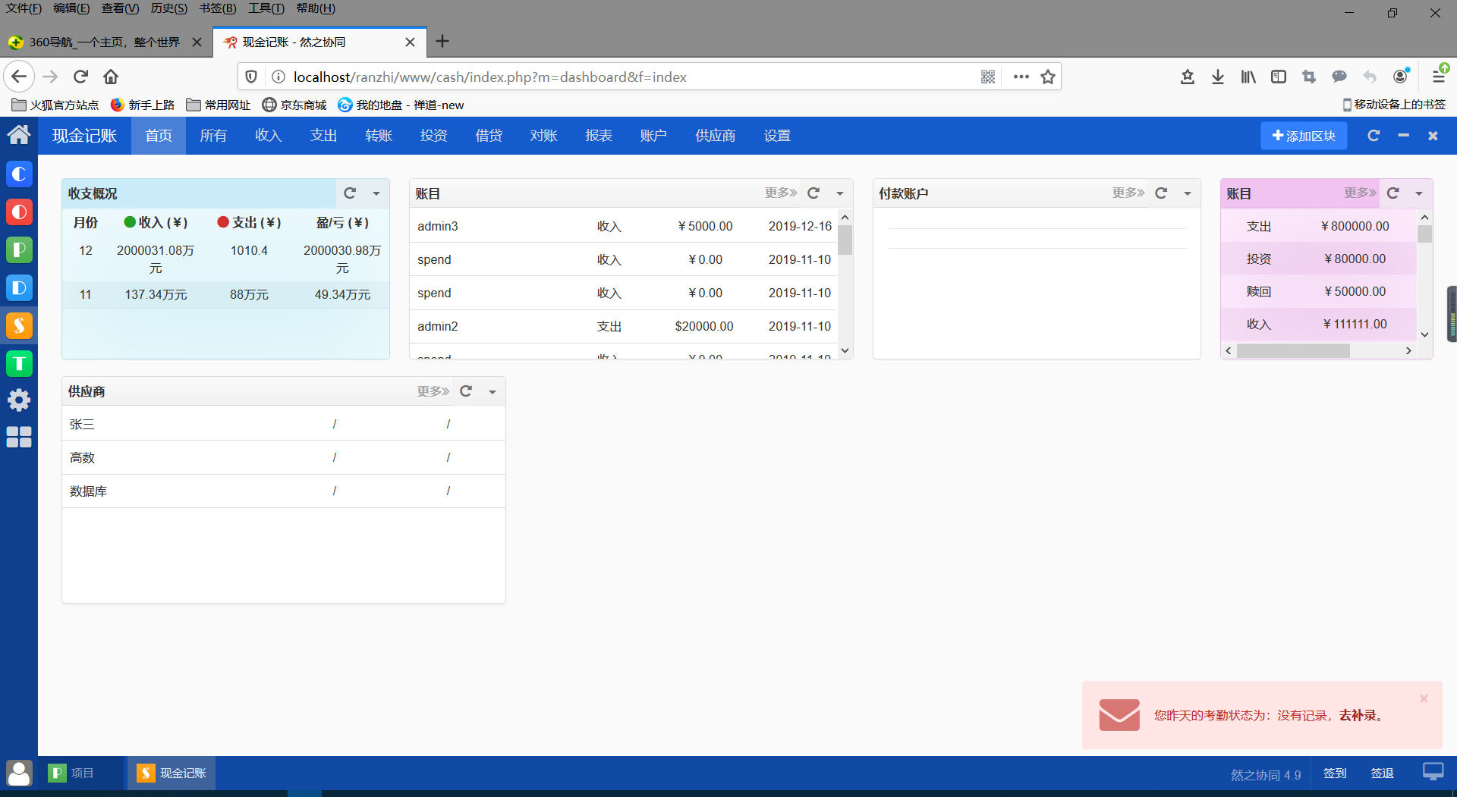

我的现金记账模块的测试用例：

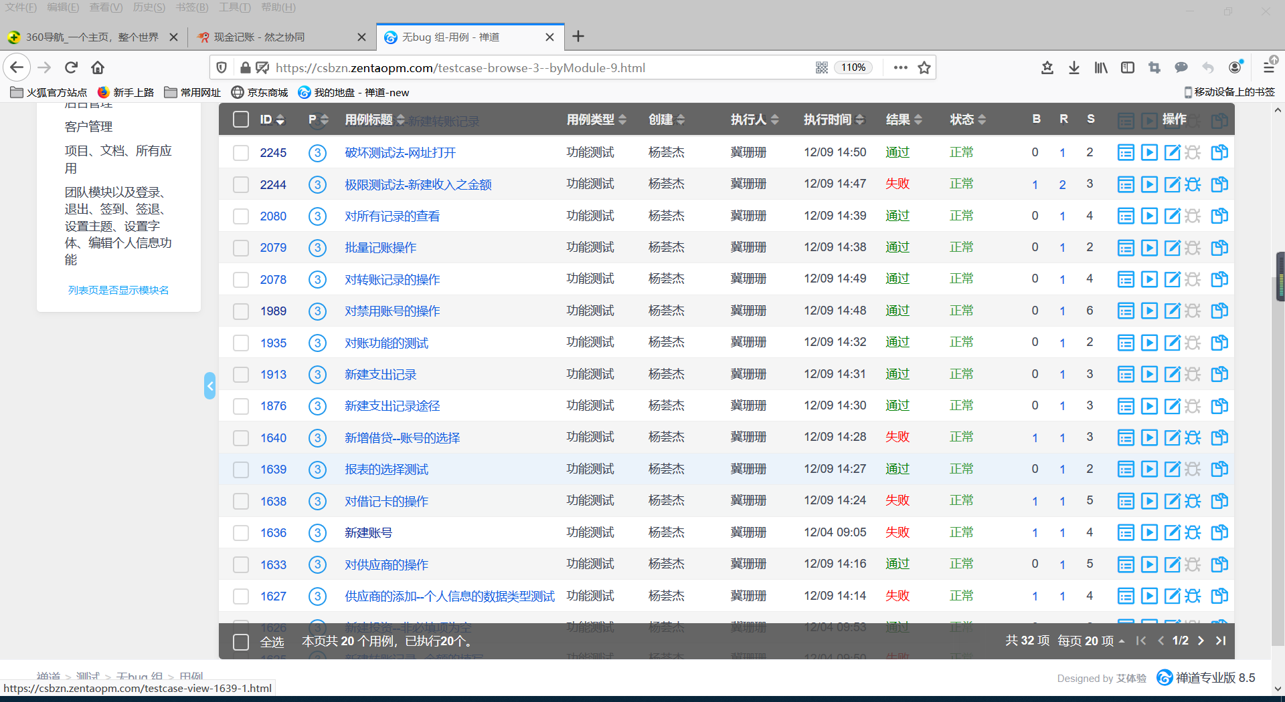

检测出来的bug：

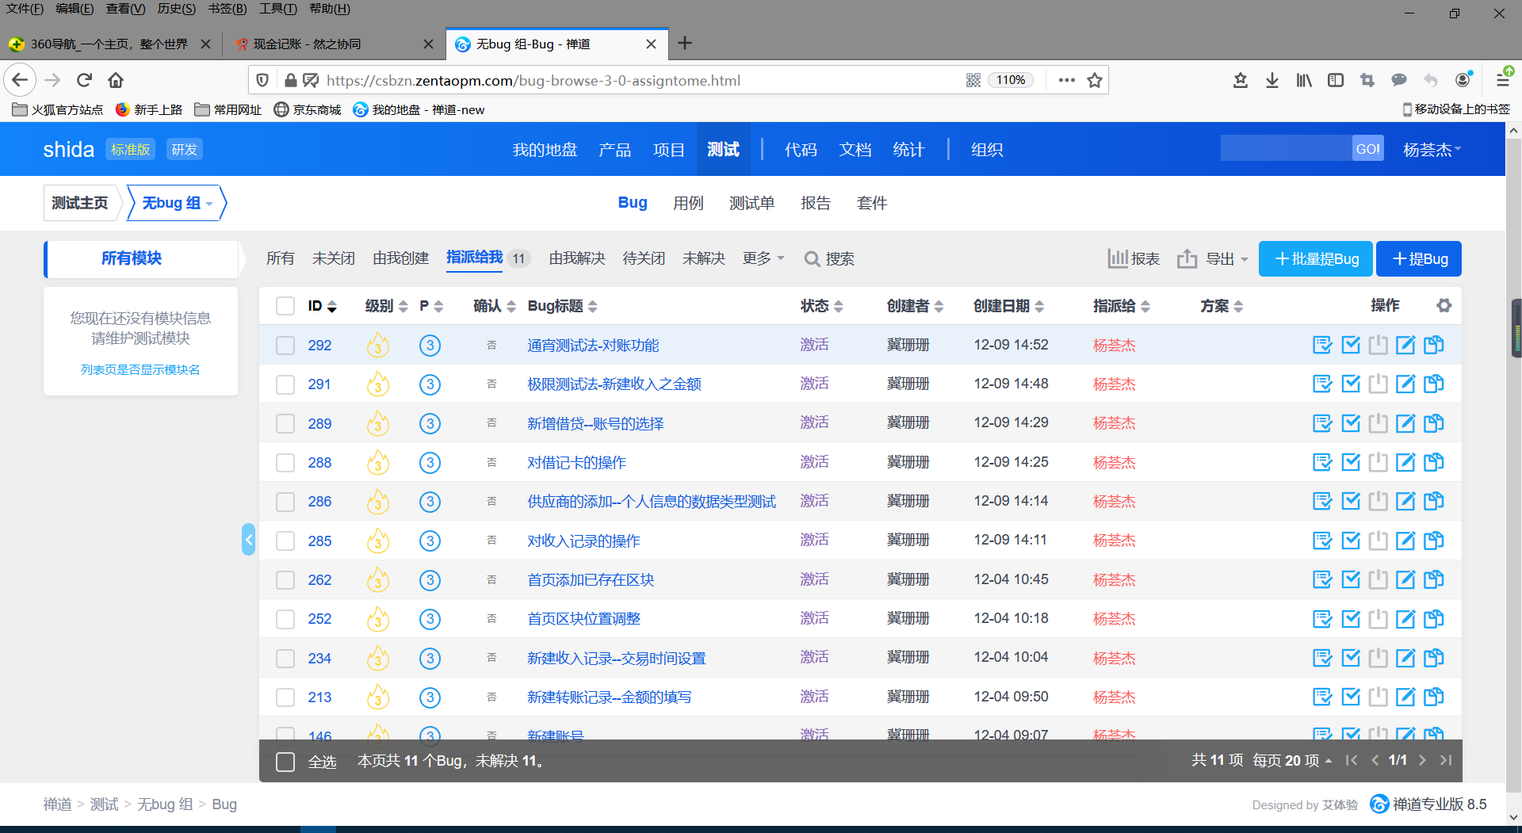

渗透测试部分截图

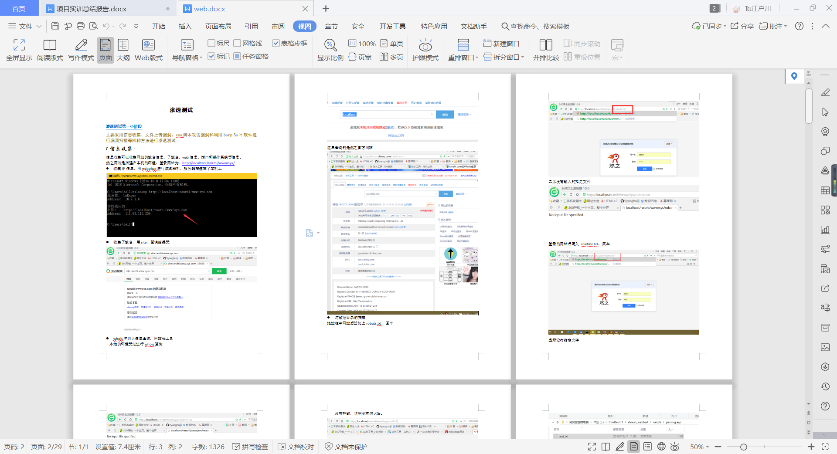

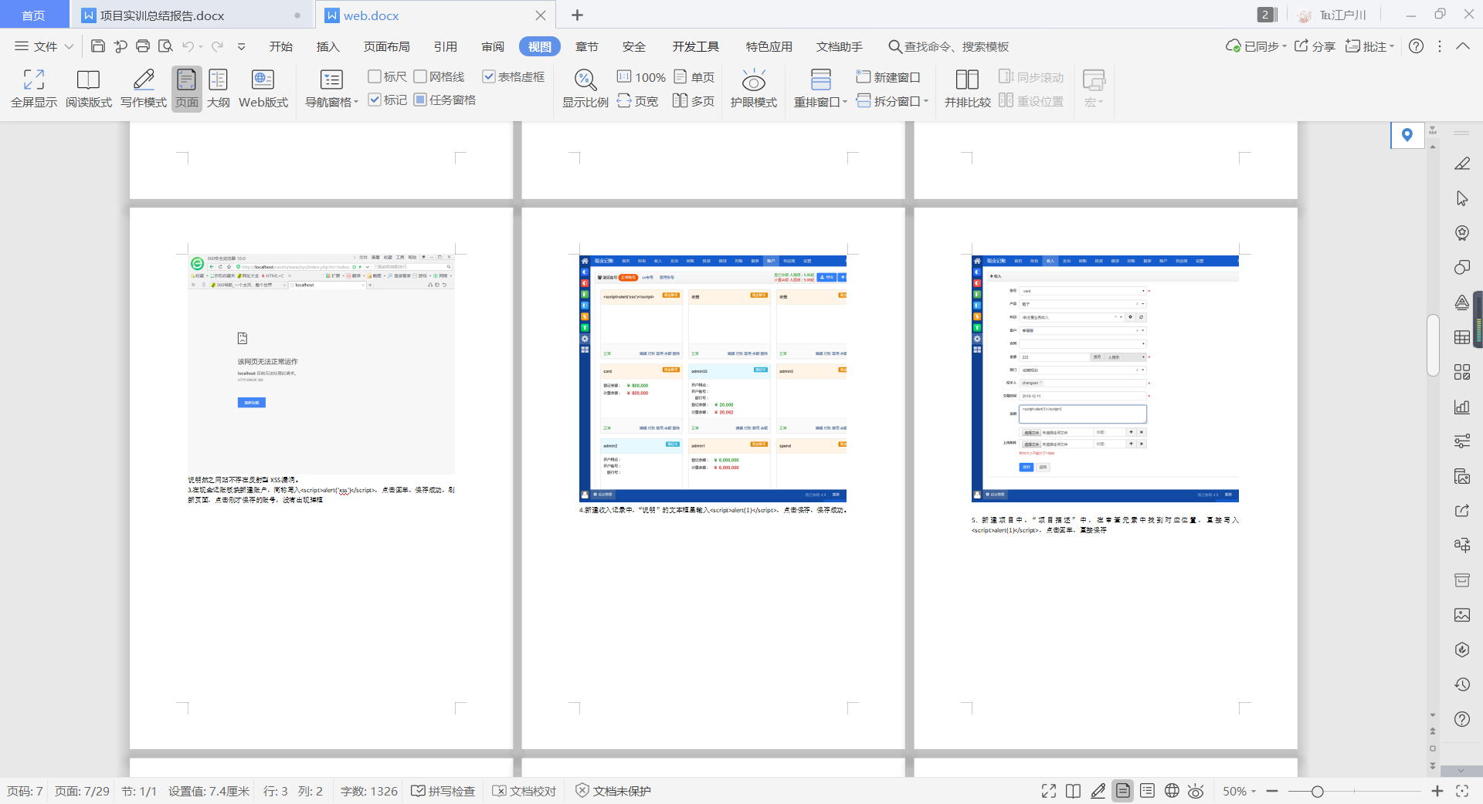

以下是我的GitHub地址

<https://github.com/pingzhihua/Propractice/tree/master/%E6%9D%A8%E8%8D%9F%E6%9D%B0>

1. 总结及经验

这次实训是我们从课堂到实战的一个重要转折，通过实训，我们把课上所学的知识又进行了练习，但不同于练习的是，它更严谨多样，针对自己的项目进行练习，在已有知识的基础上进一步完善，把课上的内容严谨细化。同时自己自学了好多内容，从一窍不通，到百度、查博客理解，一点一点的掌握知识，享受获得知识的快乐。实践过程中，我看到了组内沟通的重要性，小组内的及时沟通，真的可以为项目省下好多时间，当自己遇到困难，通过自己的努力解决时，又或是自己又完成了一个阶段的任务时，真的有一种“柳暗花明又一村”的豁然。这次实训收货颇丰，我会利用到以后的工作中，时刻谨记。

也很感谢老师这些日子的教诲，以上就是我对于这次的实训的总结报告。